附件4
面试地点位置示意图

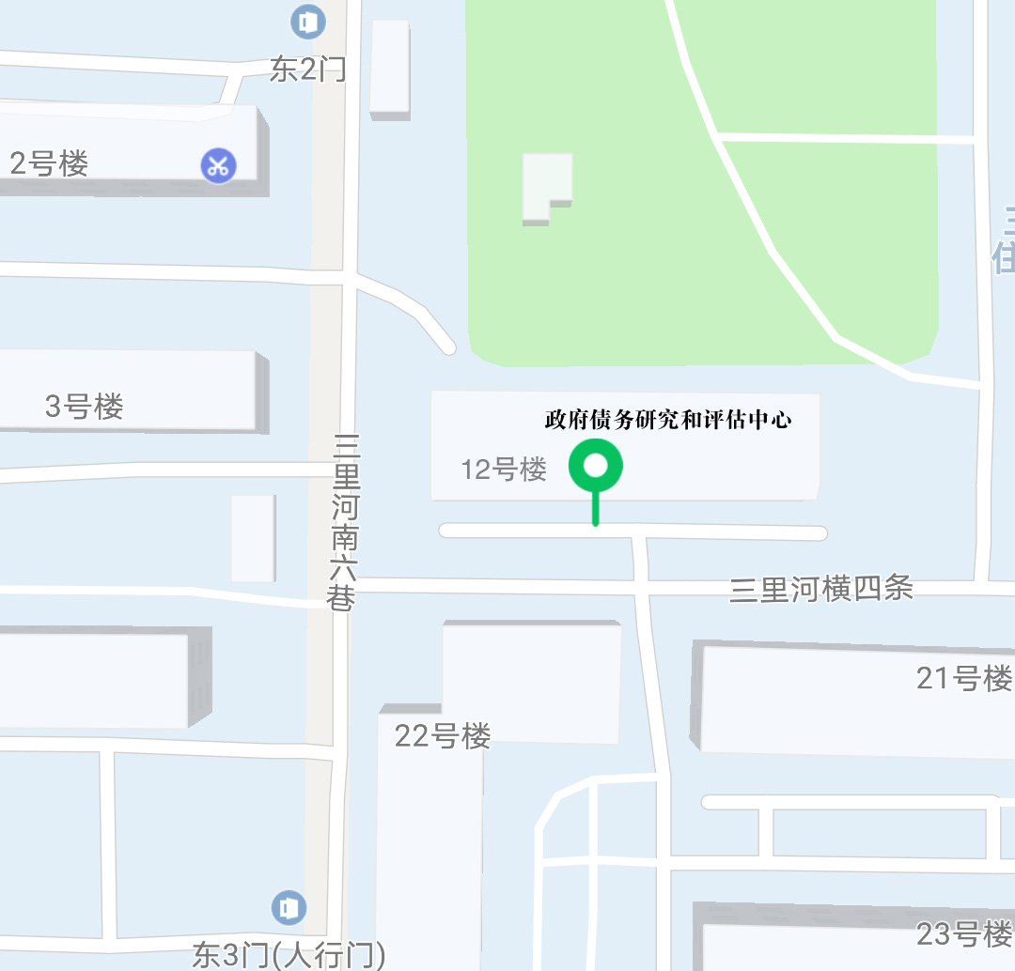
地点：北京市西城区三里河二区南六巷12号楼四层

